**Persiapan Tools dan Software**

Pada modul ini kita akan mulai menyiapkan *tools* apa saja yang dibutuhkan untuk membuat dan menjalankan aplikasi Dart pertama kita.

Setiap *tools* yang akan digunakan bertujuan agar kita mampu mengembangkan aplikasi Dart secara lokal pada laptop atau komputer masing-masing. Namun, jika Anda ingin melakukannya secara *online*, Anda bisa memanfaatkan [DartPad](https://dartpad.dev/). Sebuah *tool* yang memungkinkan Anda menulis dan menjalankan kode Dart pada jendela *browser*. DartPad ini dapat Anda akses pada tautan <https://dartpad.dev/>.

Berikut ini adalah tampilan DartPad:

[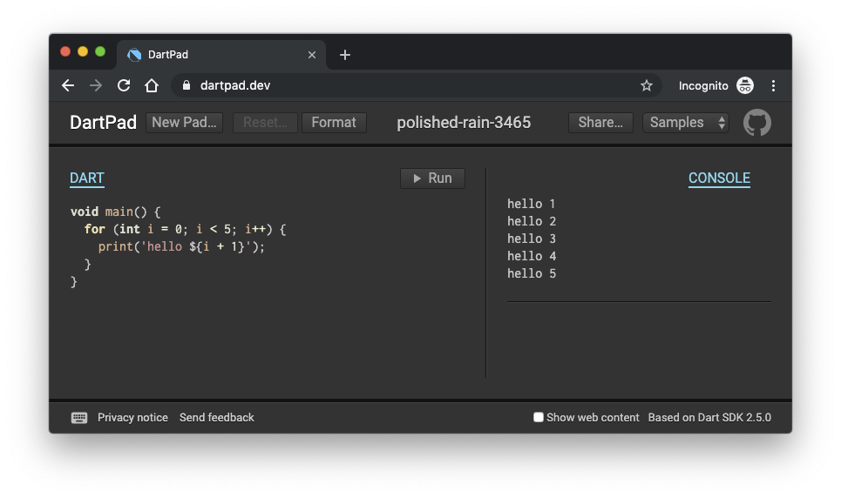](https://www.dicoding.com/academies/191/tutorials/7465)